**ASSUNTO: Indica-se ao Excelentíssimo Senhor Prefeito Municipal Carlos Nelson Bueno através da Secretaria competente, para que seja feito reparos gerais na EMEB Prof. Alfredo Bérgamo, Jardim Europa.**

**DESPACHO**

**SALA DAS SESSÕES ____/____/_____**

**PRESIDENTE DA MESA**

**INDICAÇÃO Nº / 2019**

**SENHOR PRESIDENTE,**

**SENHORES VEREADORES e VEREADORAS,**

**INDICAR** na forma regimental, e depois de ouvido o Douto Plenário desta Casa, que seja oficiado ao **Excelentíssimo Senhor Prefeito Municipal Carlos Nelson Bueno**, para que seja feito reparos gerais na EMEB Prof. Alfredo Bérgamo, Jardim Europa.

Estivemos em visita na EMEB e verificamos que a mesma necessita de vários pequenos reparos. Seguem os problemas encontrados:

- A fiação das novas instalações elétricas foi feita de modo externo, ficando visível, já que o prédio é antigo, porém, pode causar acidentes, já que se trata de energia elétrica. Assim pedimos que sejam feitas canaletas para passagem desta fiação elétrica;

- Câmara fria está desativada e faz grande falta para armazenamento de alimentos que necessitam ser refrigerados;

- Falta de funcionários, exemplo de inspetoras, já que a escola tem 400 alunos e apenas 3 inspetoras;

- O terceiro andar da escola é o grande problema, pois tem infiltração geral. O prédio é muito antigo e foi construído em placas de concreto, que hoje estão com espaçamento de até 3 centímetros em muitos pontos. Assim, a água escorre por todos os lados neste andar. Pedimos assim que seja refeito o telhado desta escola e a manutenção nas calhas de escoamento da água da chuva, pois segundo os funcionários, já foram feitos diversos estudos pela secretaria da educação nos últimos 3 anos, mas a manutenção não foi feita;

- A escola necessita de pintura geral;

- A iluminação da quadra poliesportiva e banheiros necessitam de manutenção urgente;

- Revisão geral nas instalações elétricas;

SALA DAS SESSÕES “VEREADOR SANTO RÓTOLLI”, aos 02 de setembro de 2019.

**VEREADOR DOUTOR TIAGO CESAR COSTA**



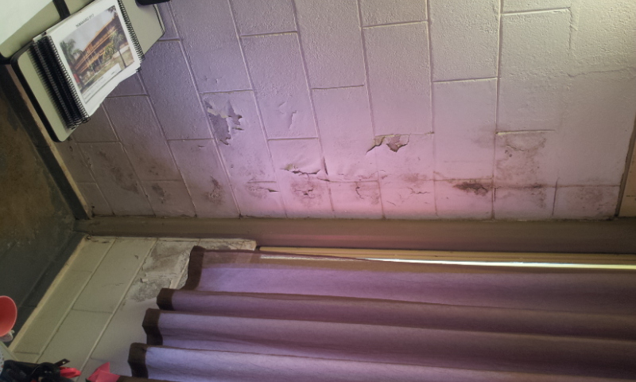

Piso com fissuras, podendo ver a ferragem da construção.

